# T 1.2 - Caching uitschakelen

Tijdens ontwikkeling is het interessant om de **caching uit te schakelen**, zodat je elke wijziging meteen in je browser ziet. Dit doe je best op 2 niveau’s:

## Apache: php.ini

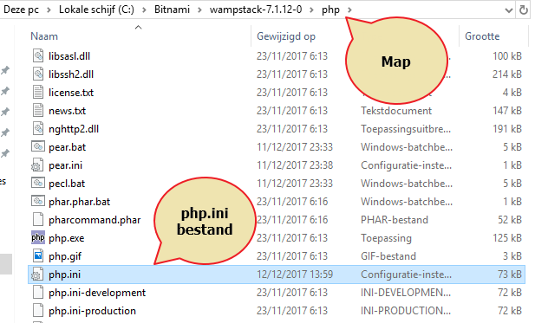

Open dit bestand met een teksteditor (Notepad, TextEdit, …).

Ga op zoek naar ‘**opcache’**. Met **Ctrl-F** (‘Find’) kan je makkelijk zoeken. Let op de zoekrichting (‘Naar boven’, ‘Naar beneden’).

Zet de instellingen op volgende waarden:

* **opcache.enable**=0
* **opcache.enable_cli**=0
* Alle andere lijnen die beginnen met **opcache** laten voorafgaan door een puntkomma (dan staan ze in commentaar)
* **php.ini** opslaan

Na aanpassing van **php.ini** moet je **Apache stoppen en opnieuw starten** vanuit je XAMPP Control Panel.

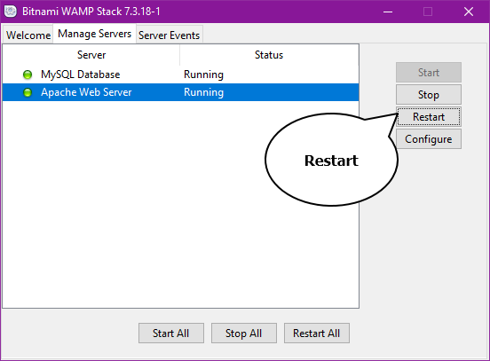

## Chrome

Open **Chrome Developer Tools** (‘**Inspecteren**’) en ga naar het tabblad **Network**. Vink het vakje ‘**Disable cache**’ aan.

